Universidad tecnológica

Ingeniera de software l

Documento Casos de uso

Formularios e interfaces graficas

Juan Pablo Aristizabal

Davinson Rivera

2019

1. **INTRODUCCIÓN**
   1. **PROPÓSITO**

Con este documento se espera dar a conocer los casos de uso necesarios para llevar a cabo el proyecto de software para la gestión de clientes, a continuación, lo necesario para la elaboración de dicho documento

* 1. **ALCANCE**

Lo que se pretende por medio del desarrollo de formularios y demás interfaces graficas es brindar una comunicación amigable entre un sistema y sus diferentes usuarios, de esta manera se logra que la información requerida por dicho sistema sea proporcionada por parte de los usuarios de la forma más eficiente posible, evitando así que las instrucciones de la maquina sean mal interpretadas y que tanto en las bases de datos como en los demás aplicativos se presenten inconvenientes.

La idea es que las personas se sientan a gusto con su experiencia frente al sistema y se logre cumplir con los objetivos tanto de los empleados como de la empresa en general, proporcionando una interface funcional y agradable a la vista de las personas

* 1. **DEFINICIONES, SIGLAS Y ABREVIATURAS**

Interface: La interfaz gráfica de usuario, conocida también como GUI (del inglés graphical user interface), es un programa informático que actúa de interfaz de usuario, utilizando un conjunto de imágenes y objetos gráficos para representar la información y acciones disponibles en la interfaz. Su principal uso, consiste en proporcionar un entorno visual sencillo para permitir la comunicación con el sistema operativo de una máquina o computador.

Formulario: Un formulario es un documento, ya sea físico o digital diseñado para que el usuario introduzca datos estructurados (nombres, apellidos, dirección, fecha, etc.) en las zonas correspondientes, para ser almacenados y procesados posteriormente. Esto ayuda a que diferentes instancias, registren datos personales de quien los llena para posteriormente ser acreedor al servicio solicitado, siempre y cuando, los datos sean llenados correctamente. En informática, un formulario consta de un conjunto de Campos de datos solicitados por un determinado programa, los cuales se almacenarán para su procesamiento y posterior uso

Gráfica: Una gráfica o representación gráfica es un tipo de representación de datos, generalmente numéricos, mediante recursos visuales (líneas, vectores, superficies o símbolos), para que se manifieste visualmente la relación matemática o correlación estadística que guardan entre sí. También es el nombre de un conjunto de puntos que se plasman en coordenadas cartesianas y sirven para analizar el comportamiento de un proceso o un conjunto de elementos o signos que permiten la interpretación de un fenómeno.

1. **IDENTIFICACIÓN DE ACTORES DEL SISTEMA**

Con el siguiente diagrama, se resume y se explica quiénes son las personas que componen el grupo de los actores involucrados en este proyecto de software para la gestión de clientes:

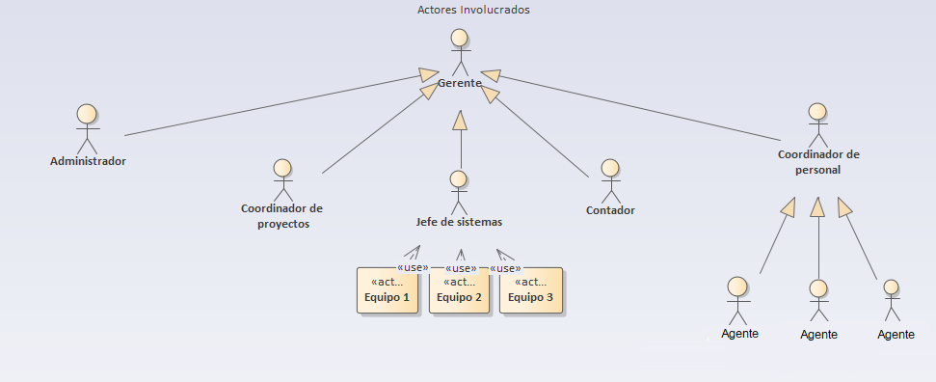

* 1. **DESCRIPCIÓN DE ACTORES DEL SISTEMA**

En las siguientes tablas, se presentan a los actores involucrados para el sistema de información

* + 1. **Gerente**

|  |  |
| --- | --- |
| **Gerente** | Nombre del actor: Héctor Lugo |
| Descripción: Esta es la persona encargada de dirigir la sucursal de la empresa , manejar todo lo relacionado con la empresa y es el que ordena todas las acciones a realizar en esta |
| Características: Estar al tanto de todos los procesos que se realizan a través de la información que presentan sus empleados, valida y regula cada una de estas actividades y genera reportes para la empresa con toda la información recaudada. | |
| Relaciones: Es aquel que dirige a cada uno de los empleados dentro de la empresa. | |

* + 1. **Administrador:**

|  |  |
| --- | --- |
| **Administrador** | Nombre del actor: Lorena Pérez |
| Descripción: Es aquella que proporciona toda la información recolectada por cada uno de los empresarios que realizan actividades con el software al gerente de la empresa. |
| Características: Verifica que toda la información recaudada sea correcta y este debidamente diligenciada para proporcionarla al gerente, si la información no es correcta la devuelve para que sea debidamente corregida. | |
| Relaciones: Administra la información entregada por el personal. | |

* + 1. **Coordinador de proyectos:**

|  |  |
| --- | --- |
| **Coordinador de Proyectos** | Nombre del actor: Oscar Salazar |
| Descripción: Empleado encargado de organizar y determinar los trabajos que se deben de realizar con entidades externas a la empresa, para así proporcionar todos los pasos y procesos que se manejan dentro de la empresa para realizar cada uno de los proyectos y ayudar a su elaboración. |
| Características: Ordena toda la información necesaria para que los proyectos puedan ser realizados con éxito. | |
| Relaciones: Tiene diversas funciones dentro del sistema, pero no lo usa con frecuencia, salvo para verificar que todo lo requerido sea correcto para la empresa. | |

* + 1. **Jefe de sistemas:**

|  |  |
| --- | --- |
| **Jefe de sistemas** | Nombre del actor: Marina Londoño |
| Descripción: Persona Encargada de manejar los equipos de cómputo, genera reportes, validar que todos estén funcionando correctamente y es aquella que ayuda a que la conexión entre empleados y gerente pueda darse de manera correcta. |
| Características: Configura todos los equipos, maneja sus credenciales, conexiones, permisos y mantenimiento de los mismos para que los procesos funcionen correctamente y sin fallos. | |
| Relaciones: Administra todos los equipos del personal de la empresa. | |

* + 1. **Contador:**

|  |  |
| --- | --- |
| **Contador** | Nombre del actor: Sebastián Prada |
| Descripción: lleva toda la información contable de la empresa. |
| Características: Analiza que todas las partes contables contenidas en la empresa le lleguen correctamente al gerente para generar los reportes. | |
| Relaciones: Verifica que la información contable presentada por los empleados sea correcta y si tiene que hacer arreglos se lo hace saber al administrador para que diligencien otra ves los empleados esas cifras importantes. | |

* + 1. **Coordinador de personal:**

|  |  |
| --- | --- |
| **Coordinador de personal** | Nombre del actor: Mauricio Ocampo |
| Descripción: Maneja toda la información que llega de la administración hacia los empleados, dirige todas las actividades que se necesitan realizar y coordina al personal para las mismas. |
| Características: Da órdenes al personal para que los procesos puedan ser enviados de manera correcta a la administración para que la gerencia verifique todo de manera correcta, todas las actividades pasan primero por él. | |
| Relaciones: Maneja relación directa con la administración para validar los procesos realizados por los empleados. | |

* + 1. **Empleados:**

|  |  |
| --- | --- |
| **Agentes** | Nombre del actor: Agentes |
| Descripción: Son aquellos que realizan todos los trabajos relacionados con la empresa, no realizan trabajos importantes que requieren de entidades superiores, solo reciben las ordenes de sus superiores, recolectan toda la información que se necesita y la envían. |
| Características: Son los que interactúan directamente con el software de recolección de información, la manejan y la almacenan dentro de las bases de datos de la empresa. | |
| Relaciones: Cumplen órdenes directas de sus superiores. | |

1. **ESPECIFICACIÓN DE CASOS DE USO**

*Tabla de casos de uso 1*

|  |  |
| --- | --- |
| **CU-01** | Formulario |
| **Versión** | 1.0 - 24/09/2019 |
| **Autores** | Davinson Rivera  Juan Pablo Aristizabal |
| **Fuentes** | Entrevista empleados |
| **Objetivos Asociados** | Diligenciar de formularios |
| **Descripción** | Al aceptar los formularios se redireccionan. |
| **Precondición** | Los formularios deben aceptar los datos ingresados por los empleados. |

|  |  |  |
| --- | --- | --- |
| **Secuencia Normal** | **Paso** | **Acción** |
|  | **1** | Al iniciar el programa se visualizan los formularios. |
|  | **2** | Al dar clic sobre alguno de los campos se habilita la escritura. |
|  | **3** | Si el dato es invalido no podrá continuar |
|  | **4** | Si el dato es correcto se redireccióna |

|  |  |
| --- | --- |
| **Postcondición** | Los datos ingresados son almacenados en la base de datos |

|  |  |  |
| --- | --- | --- |
| **Excepciones** | **Paso** | **Acción** |
|  | **1** | El dato ingresado esta duplicado en la base de datos. |
|  | **2** | Si el dato no coincide con la petición, se anula. |
|  | **3** | Si el campo es obligatorio y no se completa, no se redireccióna. |
| **Rendimiento** | **Paso** | **Cota de tiempo** |
|  | 1: Carga de formulario | 2 segundos |
|  | 2: Activación escritura | 1 segundo |
|  | 3: Tiempo bloqueo formulario por inactividad | 1minuto |
|  | 4: Tiempo redireccionamiento | 2 segundos |

|  |  |
| --- | --- |
| **Frecuencia esperada** | Cada registro |
| **Importancia** | Alta |
| **Urgencia** | Cola de clientes |
| **Comentarios** | Los formularios deben ser completados con los datos requeridos, en caso de ingresar datos incompatibles, el proceso no continua, los formularios desplegables deben ser diligenciados obligatoriamente, de igual manera los campos marcados con asterisco de color rojo |

1. **DIAGRAMA DE CASOS DE USO**

*Diagrama casos de uso 1*

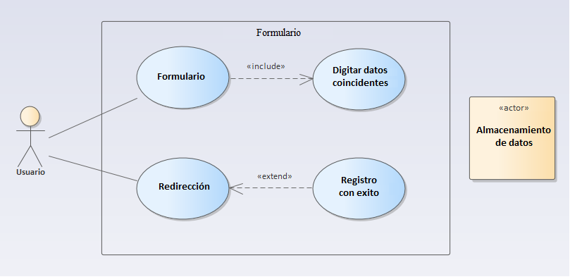

*Diagrama en el que se muestra el proceso para diligenciar un formulario de forma correcta.*